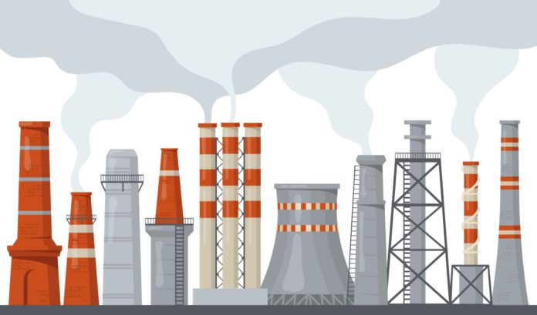

ОБРАЩАЕМ ВНИМАНИЕ НА СОБЛЮДЕНИЕ ПЕРИОДИЧНОСТИ ОТБОРА ПРОБ И ПРОВЕДЕНИЯ ИЗМЕРЕНИЙ ВЫБРОСОВ ЗАГРЯЗНЯЮЩИХ ВЕЩЕСТВ В АТМОСФЕРНЫЙ ВОЗДУХ!

В соответствие с пунктом 124 экологических норм и правил ЭкоНиП 17.01.06-001-2017 отбор проб и измерения в области охраны окружающей среды при осуществлении производственных наблюдений выбросов загрязняющих веществ в атмосферный воздух от стационарных источников выбросов проводятся:

с установленной периодичностью, для объектов воздействия на атмосферный воздух, включенных в систему локального мониторинга окружающей среды и производственных наблюдений в области охраны окружающей среды, рационального использования природных ресурсов, объектами наблюдения которых являются выбросы загрязняющих веществ в атмосферный воздух от стационарных источников выбросов;

непрерывно - в отношении стационарных источников выбросов, оснащенных автоматизированными системами контроля за выбросами загрязняющих веществ в атмосферный воздух;

не реже одного раза в квартал в случае работы организованного стационарного источника выбросов (технологического процесса, котла, энергетической установки с двигателем внутреннего сгорания и иных установок) восемь и более месяцев в год, за исключением выбросов гидрохлорида, гидрофторида, полициклических ароматических углеводородов, СОЗ (ПХБ, ПХДД/ПХДФ), тяжелых металлов;

не реже одного раза в квартал для стационарных источников выбросов, для которых установлены временные нормативы допустимых выбросов загрязняющих веществ в атмосферный воздух;

не реже двух раз в год - для организованных стационарных источников выбросов гидрохлорида, гидрофторида, полициклических ароматических углеводородов, СОЗ (ПХБ, ПХДД/ПХДФ), тяжелых металлов, для которых определены требования в обязательных для соблюдения технических нормативных правовых актах в области охраны атмосферного воздуха;

в сроки (с периодичностью), установленные природопользователем, но не реже одного раза в календарный год в период:

работы технологического процесса, котла, энергетической установки с двигателем внутреннего сгорания и иных установок менее восьми месяцев в год, за исключением выбросов гидрохлорида, гидрофторида, полициклических ароматических углеводородов, СОЗ (ПХБ, ПХДД/ПХДФ), тяжелых металлов;

проведения оценки эффективности выполнения требований (предписаний) об устранении нарушений, выданных территориальными органами Минприроды;

внепланово:

при получении предупреждения о наступлении неблагоприятных метеорологических условий;

при поступлении информации о возникновении аварийных загрязнений окружающей среды, иных аварий и инцидентов на объектах воздействия природопользователя, связанных с выбросом загрязняющих веществ в атмосферный воздух.

Обращаем внимание, что в случае несоблюдения требований пункта

124 экологических норм и правил ЭкоНиП 17.01.06-001-2017 предусмотрена административная ответственность по статье 16.1 КоАП: штраф в размере до двадцати базовых величин, на индивидуального предпринимателя – до пятидесяти пяти базовых величин, а на юридическое лицо – до ста базовых величин.